På tur i Lokalområdet – Knarreborg
6
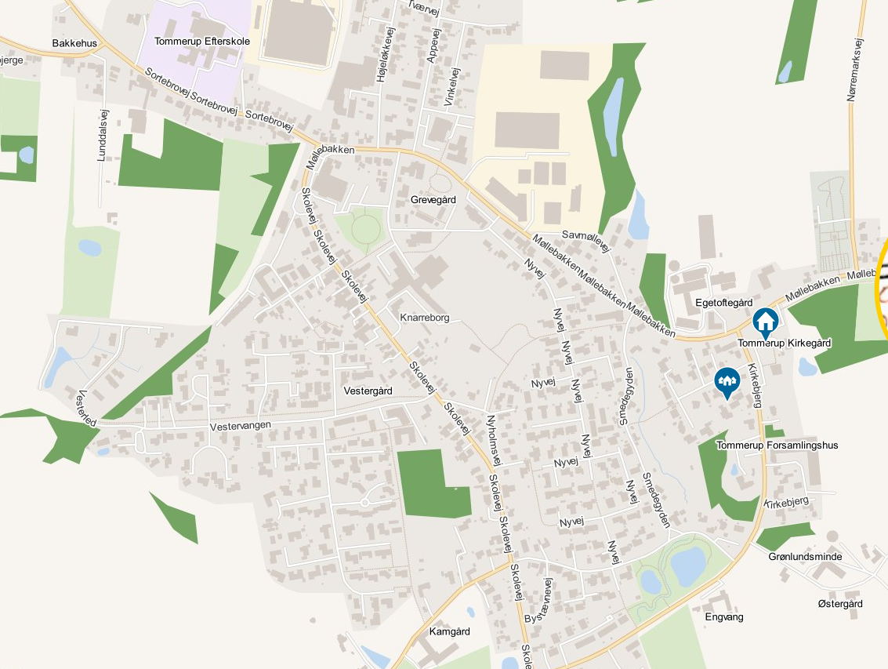
2
1
4
3
5

Tag på opdagelse i Knarreborg og undersøg byens spændende historie. På tur i Lokalområdet er udarbejdet i et samarbejde mellem
Tommerup Lokalhistorisk Arkiv og Museum Vestfyn.

Hvorfor hedder stationen i landsbyen Tommerup Knarreborg og ikke Tommerup?
Stationsnavnet Knarreborg blev anvendt fra 1884, da stationen blev bygget.
Tommerup, Knarreborg, Gammel Tommerup og Tommerup By er stednavne, som betegner en nærmest sammenhængende bymæssig bebyggelse. Tommerups oprindelige gårde og huse lå koncentreret omkring Kirkebjerg, Bystævnevej og Smedegyden. Mod vest lå Grevegården og der, hvor vi i dag finder Tommerup Efterskole, lå gården Knarreborg. De primære veje var dem, vi i dag kender som Savmøllevej, Møllebakken, Sortebrovej og Skovstrupvej.
Den gang Assensbanen blev anlagt mellem Tommerup Stationsby og Assens i 1884, var navnet Tommerup Station allerede taget. Tommerup Station var station til den jernbane, som blev åbnet i 1865, mellem Nyborg og Middelfart. I Tommerup blev det derfor gården Knarreborg, som kom til at lægge navn til stationen, da gården lå tættest på stationen.

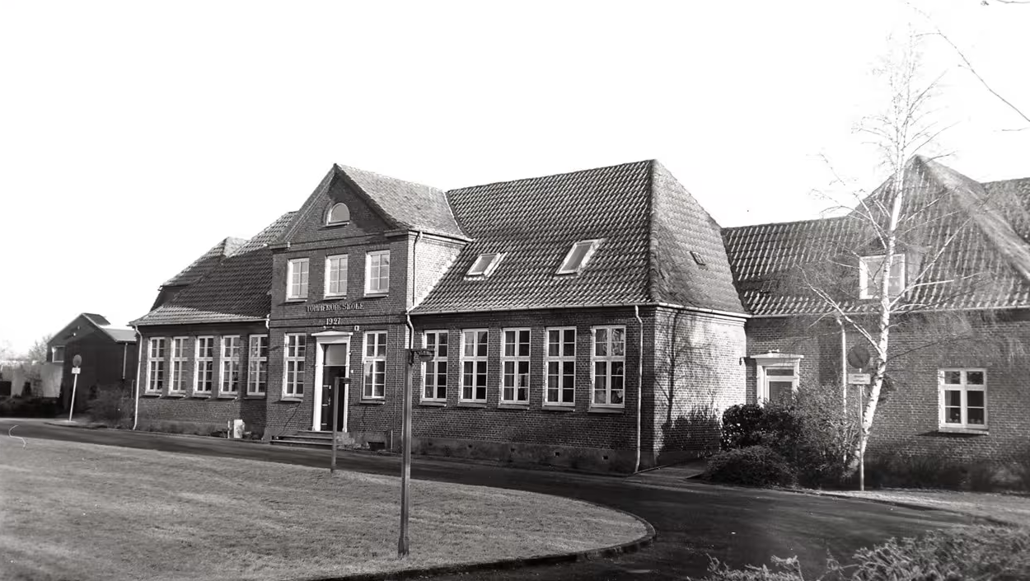
Fotonummer: F13721
Adresse: Stadionvænget 7

Tommerup Skole
Befolkningstallet i Tommerup øgedes voldsomt efter jernbanen kom. Presset på sognets skoler blev derfor stadigt større.
Tommerup Skole afløste i 1927 den gamle Rytterskole, som lå tæt på kirken og havde ligget der, siden Kong Frederik den 4, helt tilbage i 1700-tallet besluttede, at der skulle opføres Rytterskoler. Op igennem 1700-tallet blev der i alt opført 240 Rytterskoler i landet. Alle børnene i et rytterdistrikt skulle gå i rytterskolen. Fra 1937 skulle børnene undervises hver dag, i stedet for hver anden dag, som det tidligere havde været. Eleverne fortsatte også videre til mellemskole, som i dag er 8 og 9 klasse.
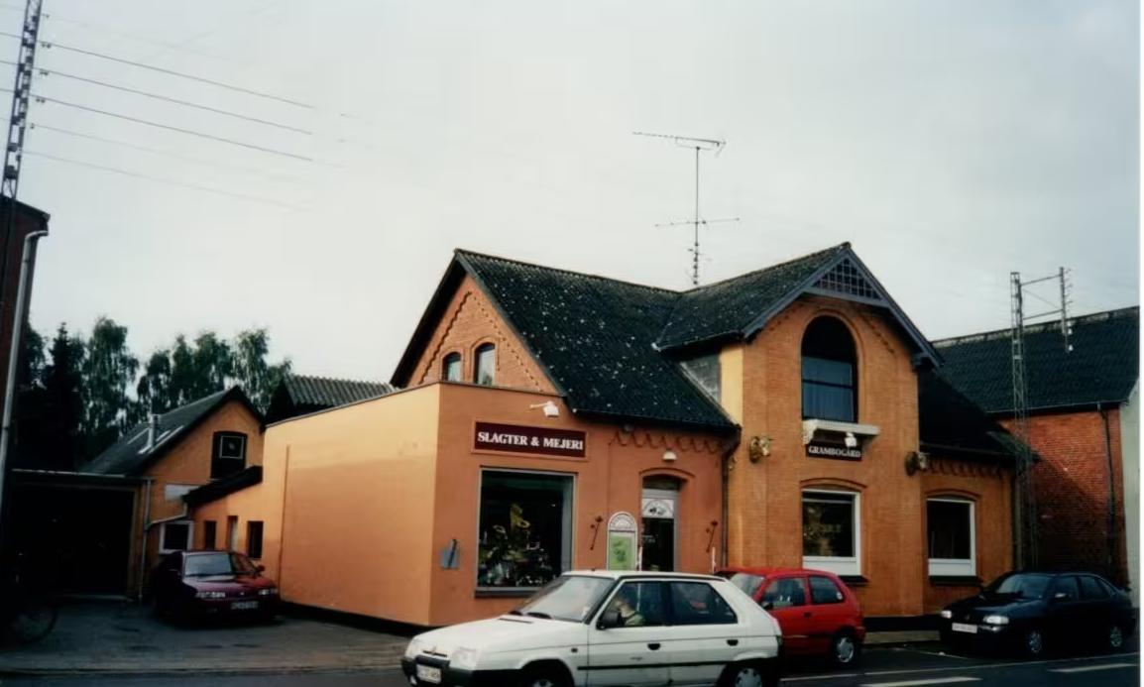
Fotonummer: (B16227)
Adresse: Skolevej 13.

Slagteren på Skolevej
Før stationen kom, var der ikke meget bebyggelse her, foruden de store gårde, som Knarreborg og Grevegården.
Da stationen blev bygget, var der, foruden stationsbygningerne og gæstgivergården (i dag: SuperBrugsen), kun et ledvogterhus, som er et hus, hvor man kunne holde tilsyn med banen og baneovergangene. Da Knarreborg blev et trafikknudepunkt og folk kunne tage toget, blev vejene udbygget, og der blev bygget både huse og forretninger langs vejene i området. Skolevej blev anlagt mellem Tommerup og Verninge for at folk kunne komme til og fra stationen. Langs vejen mellem stationen og Verninge blev der efterfølgende bygget både bolighuse og forretninger. Her kom både trælasthandel, skomager, isenkræmmer, træskomand, vinkyper, bager, slagter og købmand.
Der har været flere slagtere i bygningen, de to sidste slagtere var Bent Slagter, som lukkede forretningen i 2012, og Torben Slagter, som lukkede forretningen i 2018. Billedet er taget, dengang Gambogård var slagter. Du kan se navnet over det midterste vindue. På dette tidspunkt, var her også mejeriudsalg i bygningen.

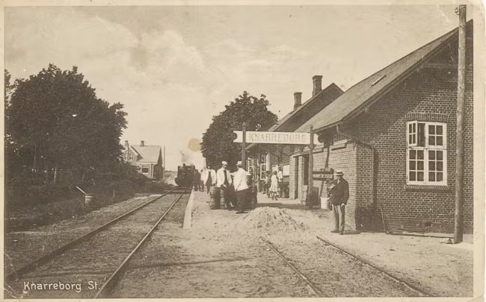
Fotonr. B11751
Adresse: Skolevej 1A

Knarreborg Station
Den 1. juni 1884 - åbnede banen mellem Tommerup St. og Assens for offentligheden. Fra begyndelsen var der tre daglige afgange i hver retning. Da Assensbanen blev en realitet, førte den til et navnemæssigt dilemma, da man ved etableringen af den fynske hovedbane i 1865 allerede havde brugt navnet Tommerup Station. I Tommerup kom Knarreborggård derfor til at lægge navn til den station, der blev opført i 1884.
Jernbanestationen havde en ventesal og et stationskontor i stueetagen. Og i stueetagen var der også en lejlighed til stationsforstanderen. Stationsforstanderen havde som opgave at sælge billetter og passe bommene, som skulle op og ned når toget kom.
Forstanderen skulle også stå for sporskifte og for at rangere, eller placere godsvogne samt lede banearbejdernes arbejde. Efterhånden som flere og flere mennesker købte bil, blev der færre og færre som tog toget. Det førte til, at man fra 1966 ikke længere kunne rejse som passager på toget fra Tommerup St. via Knarreborg til Assens. Togene kørte dog med gods frem til 1994.
Ved alle stationer langs jernbanen, blev der opført udskænkningssteder. I Knarreborg lå der en gæstgivergård, som allerede i 1896 lagde rum til Knarreborg Brugsforening. Denne blev det naturlige udskænkningssted, da den lå tæt på jernbanestationen.
Efter at Assensbanen blev taget i brug, blev vejen mellem Tommerup og Verninge anlagt, og dem, der boede i Verninge, kom til Knarreborg station for at tage toget.

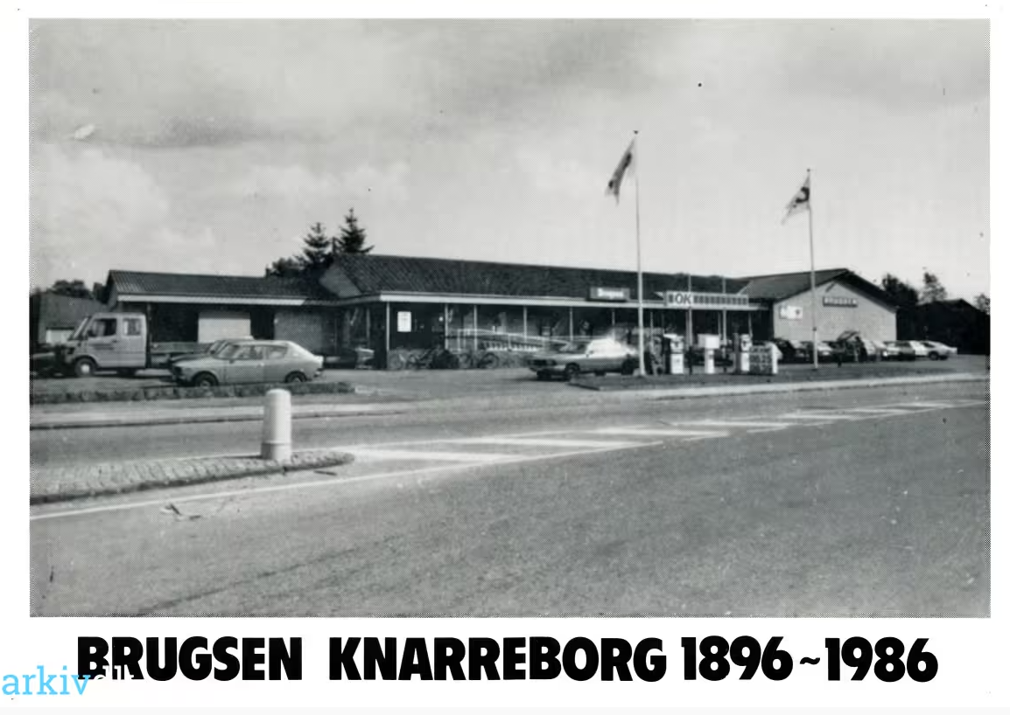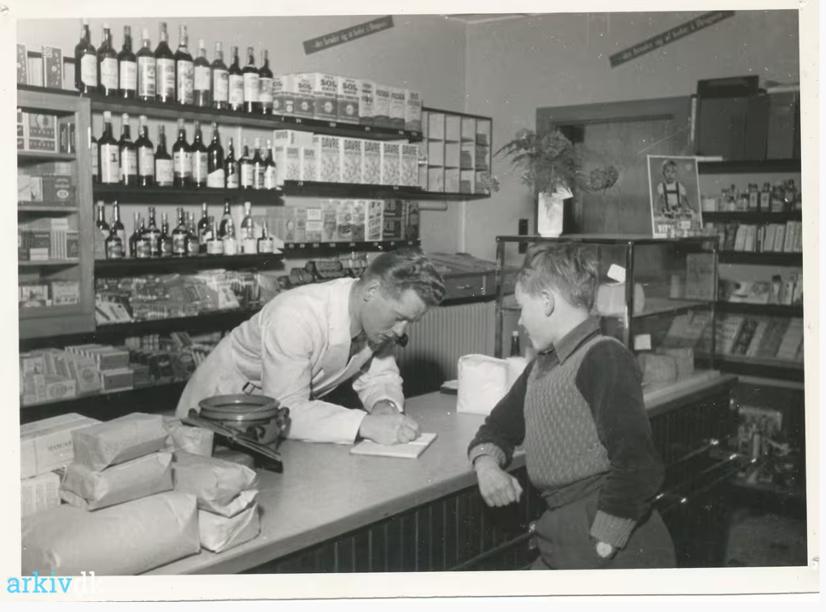
Fotonummer: B10423 (Billedet er fra 90-års jubilæum) B15579 (fra 1959)
Adresse: Skolevej 2

Brugsen
I 1884 opførte Snedker Jørgen Rasmussen en kombineret købmandsforretning og gæstgivergård, hvor der også var stald til hestene, som fungerede som datidens transportmiddel.
Knarreborg Brugsforening blev stiftet den 10. februar 1896. Som kunde i brugsforeningen fik man skrevet beløbet op, når man handlede, og en gang om måneden betalte man for de varer, man havde købt i Brugsen. Brugsen, som i dag hedder SuperBrugsen, er stadig i brug, og den er løbende blevet udvidet.

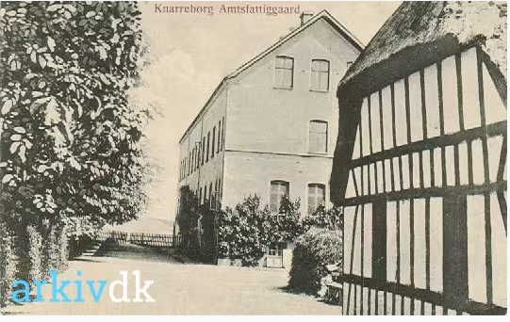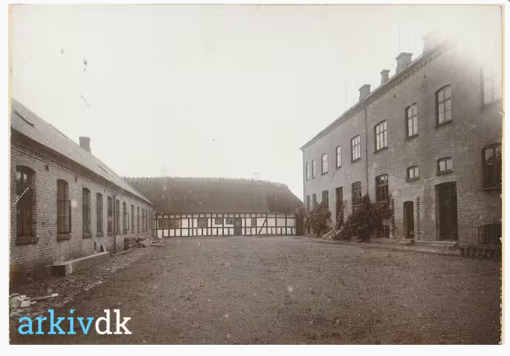
Fotonr: B10069 (fra 1906) B10074
Adresse: Sortebrovej 17

5. Knarreborggård - Efterskolen.

Tommerup Efterskole ligger, hvor der tidligere har været en stor fæstegård, der hed Knarreborg. Senere blev gården en selvejet bondegård. Gården har også været sognets fattiggård, et børneopdragelseshjem, herefter højskole. Nu er her efterskole, hvor der kommer elever fra hele landet.

Fæstegård
Dengang Tommerup var et rytterdistrikt, var gården en fæstegård. Det vil sige, at i perioden fra 1670 og til 1764 var gården ejet af kongen, og beboerne på Knarreborg var derfor fæstere og skulle arbejde på gården og skaffe mad til soldaterne, også kaldet rytterne. Dem, der boede på gården, indgik en kontrakt (fæstebrev) om at få brugsretten over gården eller huset. Til gengæld skulle de betale afgifter i form af naturalier (f.eks. korn), arbejdskraft og/eller penge. Der lå således en form for aftale: Hvis fæsteren (bonden, der drev gården og jorden) overholdt betingelserne i fæstebrevet, kunne jordejeren (ham der ejede gården og jorden – altså i dette tilfælde kongen) ikke opsige fæsteforholdet i fæsterens og hans enkes levetid.

Gården Knarreborg var en del af ryttergodset frem til 1764. Gamle kort fra 1778 viser, at byen på det tidspunkt bestod af 26 gårde. 18 af disse gårde var ryttergårde. Da det danske rige manglede penge i 1764, blev ryttergodset solgt fra. 10 af de 18 fæstere - her iblandt Rasmus Andersen på Knarreborggård - købte gårdene til selveje. På den tid lå den tilhørende jord lige nord for ejendommen.

Fattiggård og opdragelsesanstalt for børn:
Gården forblev i samme families eje, indtil den i 1876 blev solgt til Tommerup og Brylle Sogne, da man ønskede at bruge gården som fattiggård.
En person som boede på en fattiggård, blev kaldt for et fattiglem. Fattiglemmerne havde ikke de samme rettigheder, som dem, der ikke boede her: eksempelvis mistede fattiglemmerne retten til at stemme, til at stille op til valg og til at gifte sig. De skulle arbejde, og som løn for deres arbejde, fik de mad og husly. En del børn kom også til fattiggården, hvor de boede indtil de var gamle nok til at komme ud og tjene.
Knarreborggård fungerede som fattiggård og forsørgelsesanstalt indtil 1887.
I 1887 overtog Odense Amt ejendommen for at lave et hjemsted for fattiglemmer og børn. Året efter hed gården derfor: “Hjem for fattiglemmer og opdragelsesanstalt for både piger og drenge”. Stuehuset til Knarreborggård lå ud til Sortebrovej, og bygningen er i dag revet ned. Børnehjemmet blev opført bagved, og de bygninger står stadig, selv om de senere er blevet bygget om.
På gården blev der indrettet en Fattiganstalt og Arbejdsanstalt. Her var plads til familier med børn, som kredsens Sogneråd vurderede at skulle hjælpes. I bygningen kunne der bo optil 24 ægtepar, hvor hvert par fik et værelse. Der blev også opført et børnehjem, til børnene. Børnene flyttede derhen, så snart de kunne undvære deres mor. På børnehjemmet blev børnene passet af deres lærer, og kun med særlig tilladelse, kunne de være sammen med forældrene.
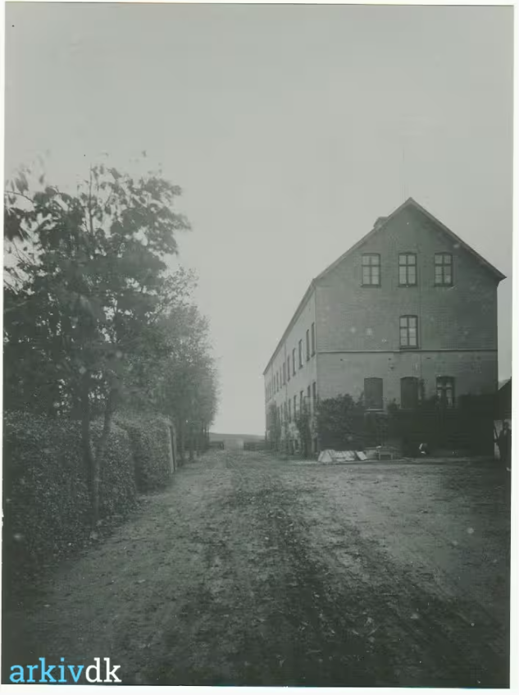 Fotonr. B10071 (1900-1915 – Drengehjemmet)
Børnene blev undervist i de fag, som var almindelige for en skole på landet. Det var særligt håndgerning og husflid. Den person, som blev ansat som bestyrer, havde ledelsen af hele fattiganstalten. Hans løn var afhængig af, hvem der boede på fattiganstalten. Han fik dobbelt så mange penge for en voksen som for et barn, som boede på anstalten.
I et særligt regulativ for Amtets Børneopdragelsesanstalt ved Knarreborg Jernbanestation, som blev godkendt af Indenrigsministeriet den 1. juli 1887 står der, at, udover de børn, hvor forældrene også boede og arbejdede på stedet, så kunne man optage børn over 7 år, uden forældrene. Lokalerne blev derfor indrettet for 100 børn over 7 år, som boede her uden deres forældre.
Børnene gik i skole hver dag, men ikke mere end tre timer, og der skulle ikke være flere end 35 elever i en klasse. Skoletiden var om sommeren var fra kl. 8- 10, om vinteren fra kl. 9-11. Hele året gjaldt det fra 1- 4 klasse, at der om eftermiddagen var legemsøvelser (idræt), husflid og arbejde i en have eller på en mark. Piger og drenge blev undervist i samme klasse, hvis de i alder og udvikling var nogenlunde lige. Besøg hos forældrene eller forældrenes besøg hos børnene kunne ske, når anstaltens forstander tillod det.
Højskole:
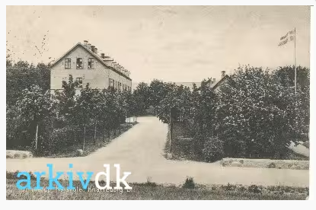
Fotonr. B11177 (1908-1912)
I 1906 blev bygningerne og jorden udbudt til salg for 60.000 kr.
Den 3. november 1906 åbnede Kirkelig forening for den Indre Mission i Danmark højskolen, hvor mellem 400 og 500 mennesker deltog i åbningen. Årene efter blev skolen ombygget. Den gamle avlsgård blev nedrevet, og nye bygninger opført. Hovedbygningerne og bagbygningerne blev istandsat. Alleen blev plantet og haven anlagt. Ved slutningen af den 2. Verdenskrig blev skolen beslaglagt og anvendt til indkvartering af tyske flygtninge. Højskolen var fra dens start af knyttet til landbruget, men i perioder med nedadgående elevtal, havde skolen succes ved at tiltrække elever til forskole til sygeplejeruddannelser – så her fandt skolen en niche som gjorde, at flere søgte herhen. Højskolen gjorde Tommerup landskendt.
Fra 1. august 1976 blev skolen omgjort til efterskole, og har været det siden.
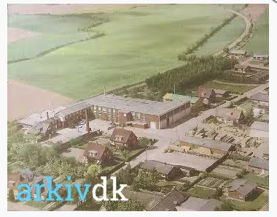
Fotonr. B10865
Adresse: Højeløkkevej 4A

DAMPA:
I 1951 oprettede Det fynske Trælastkompagni i Odense en akustikafdeling. Især i det offentlige byggeri af skoler, sygehuse og administrationsbygninger, brugte man i højere grad beton og stål kombineret med store glasfacader i stedet for mursten og træ, som man havde gjort tidligere. Når man brugte disse hårde og støjreflekterende materialer, var der behov for lyddæmpning og lydregulering for at opnå et godt arbejdsmiljø. Efter en navnekonkurrence internt i Det fynske Trælastkompagni, fik afdelingen navnet DÆMPA som kommer af “dæmp af”. I 1958 overtog trælastkompagniet det nedlagte væveri på Højeløkkevej i Tommerup, men der blev hurtigt bygget nyt.
Med den stigende eksport og internationalisering af firmaet blev æ'et i 1983 udskiftet med et a, og siden har firmaet været DAMPA A/S.

Nyttige kilder:
Tumes Torp – 58 beretninger fra og om Tommerup Sogn, Lokalhistorisk Forening for Tommerup Kommune: https://slaegtsbibliotek.dk/920487.pdf
Broholm sogn i Tommerup, Kristen Gausdal: https://www.tommeruparkiv.dk/wp-content/uploads/2020/06/Gausdal-Broholm-Sogn-1.pdf

